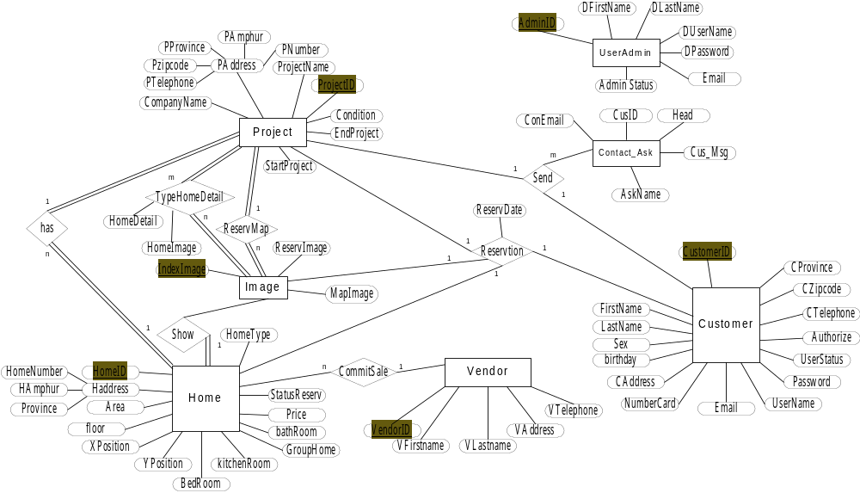
รูปที่ 8-1 แสดง ER Diagram ของระบบการจองบ้านออนไลน์

